Hornyák Ákos

[E-mail cím]

Kivonat

[Ragadja meg az olvasó figyelmét egy izgalmas kivonattal. Ez többnyire a dokumentum rövid összegzése.   
Ha készen áll a tartalom hozzáadására, kattintson ide, és kezdjen gépelni.]

Állati jó állateledel webshop

Állati Jó

Tartalom

Bevezetés 2

1. Felhasználói dokumentáció - első szintű címsor 3

1.1. címsor 2 3

1.2. címsor 2 3

1.2.1. címsor 3 3

2. Fejlesztői dokumentáció – első szintű címsor 4

2.1. Felhasznált technológiák 4

2.1.1. VSC 4

2.1.2. HTML 4

2.1.3. CSS 4

2.1.4. Bootstrap 4

2.2. A programozás folyamata 4

2.2.1. tervezés folyamata 4

2.2.2. pl regisztrációs oldal programozása 5

2.2.3. olyan kódrészletek magyarázatokkal, amit kiemelnél, amire büszkék vagytok 5

3. Felmerül akadályok 5

Összefoglalás 6

4. Források: 7

# Bevezetés

Egyik nap azon gondolkodtunk, hogy kéne csinálnunk egy webshopot, ami segíti a családi vállalkozásunkat, ami egy kis állat bolt. Ekkor jutott eszünkbe, hogy készítsünk egy webshopot, ami fellendíti a kisboltunknak a bevételét, és így mi is tudunk fejlődni a programozásban.   
A weboldal címének a kitalálásával nem volt gondunk, hisz már a boltunk neve az adott volt.   
A feladat megosztás már az első pillanatban megtörtént. Én megterveztem a weboldalt, Dani pedig megvalósította a weboldalt, amiben természetesen én is segítettem.

|  |  |  |
| --- | --- | --- |
| Dátum | Busai Dániel | Hornyák Ákos |
| 2024.10.02 | Weboldal tervezetének átbeszélése.  Regisztrálás a Figma oldalra, és Ákos meghívása | Weboldal tervezetének átbeszélése.  Figam meghívó elfogadása, kezdetleges látványterv elkészítése. |
| 2024.10.04 | Html és CSS kód írása. A weboldal főoldal elrendezése. Képek továbbítása Ákos felé. | A munkafolyamat dokumentálása, az oldal szövegének az írása, és kép készítés. Rendelés oldal alapjainak elkészítése bootstrap segítségével. |
| 2024.10.08 | Dokumentáció készítése | Rendelés oldal elkészítése |
|  |  |  |
|  |  |  |

kb. 1-3 oldal

jelen esetben, a munkamegosztás, ki mit csinált

ötletek, ki mit csinált a projektben

**Normál szöveg Times New Roman 12 pt, sorkizárt, 1,5 sortávolság**

# Felhasználói dokumentáció - első szintű címsor

## Feladata Vásárlók információt kaphatnak cégünkről, rendelést tehetnek, amelyet majd személyesen átvehetnek boltunkban.

## Futási környezet A weboldal elsődlegesen számítógépes webes felületre lett készítve. Emiatt telefonon és kisebb kijelzőkön nem biztosított a kompatibilitás.

# Fejlesztői dokumentáció – első szintű címsor

## Felhasznált technológiák

### VSC

### HTML

### CSS

### Bootstrap

## A programozás folyamata

### tervezés folyamata

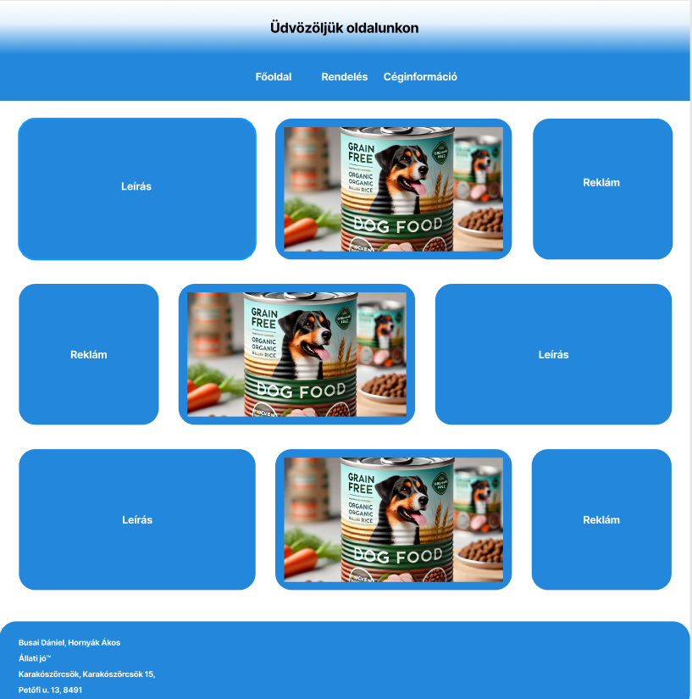

1 Főoldal tervezete

### Főoldal kódolása

### Rendelés oldal kódolása

# Felmerül akadályok

GitHubbal folyamatosan fellépő hibák!!!!

# Összefoglalás

Elért eredmények, tovább fejlesztési lehetőségek

közös munka értékelése

NAGYON JÓ VOLT!!!!!

# Források:

abc betűrendben: Szerző, cím, megjelenés dátuma, ha van, link (excelben érdemes gyűjteni és sorba rendezni)

képek forrása külön